丁蜀学区2019-2020学年第一学期期中质量调研

九年级物理

出卷人： 审卷人： 考试日期：11.06

一、选择题（每题2分，共28分）
1．．如下图所示的各类杠杆中，属于费力杠杆的是 （ ）
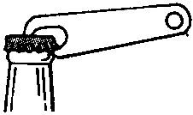
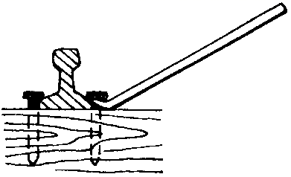
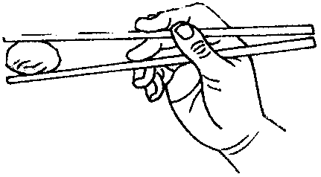
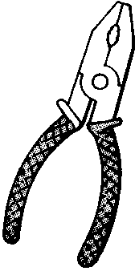

A.起子 B.道钉撬 C.筷子 D.钢丝钳
2．小明连完电路后闭合开关，发现电流表指针向零刻度线左边偏转，其原因可能是: （ ）
A
0
1
2
3
A
A．电流表的正、负接线柱接反了
B．电流过大，超过了量程
C．电流表并联在用电器两端
D．电流过小
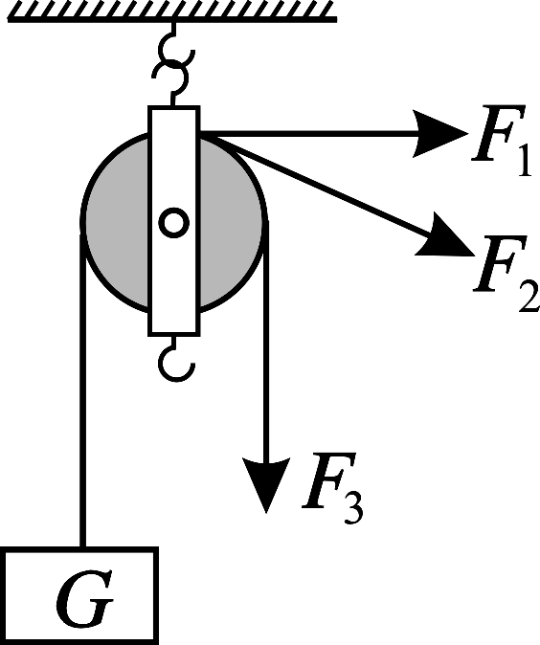
3．用如图所示的滑轮，拉力沿不同方向将一重物提起（不计摩擦），那么用的
拉力大小是 （ ）
A．F₁大 B．F₂大
C．F₃大 D．一样大
4．在如图所示的几个情景中，人没有对物体做功的是（ ）
A.学生背着书包在水平路面上匀速前进 B.女孩把一箱报刊搬起来
C.两人合力将陷入雪地的汽车推出来 D.运动员用力将足球踢出去
5．关于内能和温度，下列说法正确的是 （ ）
A. O ℃的冰块内能为零 B．温度高的物体，内能一定大
C．物体内能增加，温度一定升高 D．物体温度升高时内能增加
6．小红用铁桶从井中打水；小军把不小心掉进井中的铁桶打捞上来。在这两个情形中水桶中都有水。那么下列分析中正确的是：（ ）
A、两个情形中，两人对水做的功都是有用功
B、两个情形中，两人对水做的功都是总功
C、两个情形中，两人对水做的功都是额外功
D、小红对水做的功是有用功，小军对水做的功是额外功
7．学校组织爬山比赛，同学们在山脚的某一地点同时出发，结果小明和小强同时到达山顶，若要比较两人谁的爬山功率大，需要测量的物理量是 （ ）
A．爬山的路程 B．两人的体重 C．爬山的时间 D．山的高度
8. 抽油烟机装有照明灯和排气扇．使用时，有时需要它们单独工作，有时需要它们同时工作．如图所示的四个电路中，你认为符合上述要求的是 （ ）
M
S₁
S₂
L
220V
M
S
220V
L
220V
M
S₁
S
L
220V
M
S
L

[来源:学,科,网]
9．如图所示的四种运动中，重力势能转化为动能的是（ ）
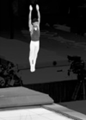
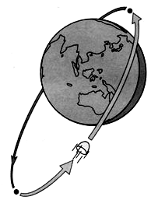
A.运动员被蹦床弹起
B．小球从B向C运动
C．滚摆向上滚动
D．卫星从远地点向近地点运动
A
B
C
近地点
远地点
卫星

[来源:学&科&网Z&X&X&K]
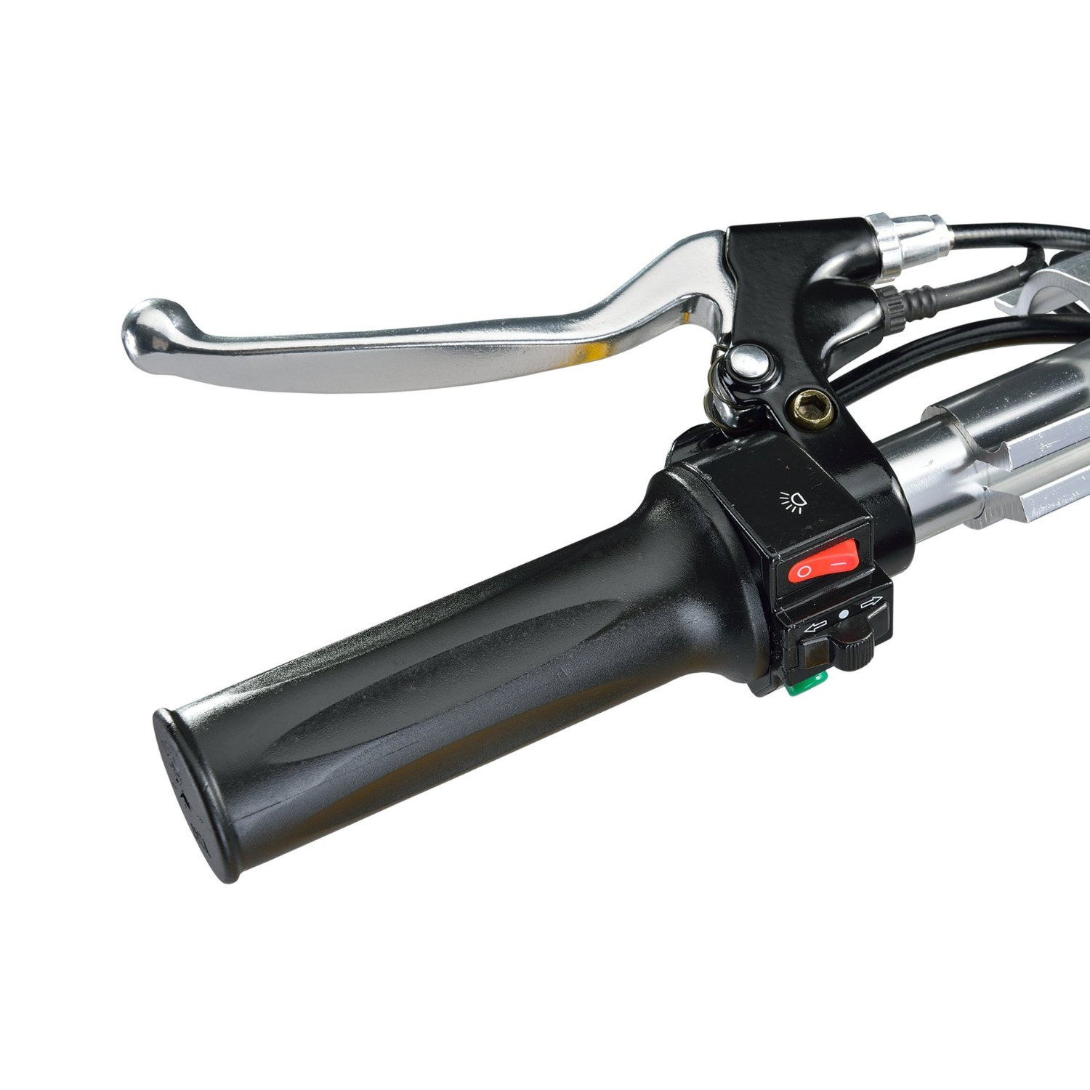
10．电动自行车两刹车手柄中各有一只开关S₁和S₂．在行驶中用任一只手柄刹车时，该手柄上的开关立即断开，电动机停止工作．以下电路符合要求的是（ ）
A B C D
M
O
S₁
S₂
M
O
S₁
S₂
M
O
S₁
S₂
M
O
S₁
S₂

11．以下都是能量转化的情景，其中与另外三个不同的是（ ）
A.反复弯折铁丝 B.塞子被水蒸气推出 C.滑梯滑下,臀部发热 D.压缩气体
12．在如图所示的电路中，当开关S闭合后，两灯均正常发光。若某一时刻，灯L₁的灯丝突然烧断后，下列说法中正确的是（ ）
第12题
S
L₂
L₁
A₁
A₂
A．两只电流表示数均变小 B．两只电流表示数均变大
C．两只电流表示数变成相等 D．两只电流表示数均不变
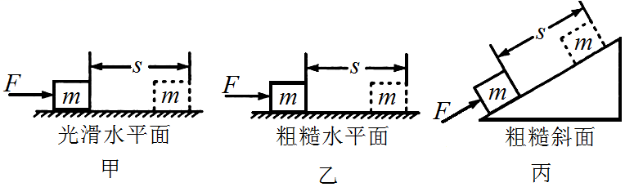
13．如图物体在相同力F的作用下，分别在光滑水平面、粗糙水平面和粗糙斜面上沿着力的方向移动了相同的距离s，力F做的功分别为W1、W2、W3，则下列说法中正确的是 （ ）

A．W₁=W₂=W₃ B．W₁=W₂＞W₃ C．W₁=W₂<W₃ D．W₁<W₂<W₃
14．用相同的装置，先后加热初温、质量均相同的水和煤油，比较两种液体比热容的大小，多次实验表明：要让水和煤油升高相同的温度，水需要的加热时间更长，以下关于该实验的操作及分析错误的是（ ）
A．水比煤油的比热容大
B．加热时用玻璃棒不断搅拌，是为了水和煤油受热均匀
C．实验中可以不使用温度计，让水和煤油都沸腾后再比较加热时间
D．相同质量的水和煤油，若吸收相同热量后．煤油比水升高的温度大
二、填空题（每空1分，共33分）
15．路灯总是一起亮，一起暗，它们的连接方式是 ，原因是 ，教室里装了很多电灯和吊扇它们之间是 连接入电路中；每盏灯一般都装有控制的开关，开关与电灯之间是 连接入电路的。

16、如下左图所示，滑轮 可以看作是等臂杠杆（选填“A”或“B”）；若物体所受重力均为20N且处于静止状态，不计摩擦和滑轮重力，力F2的大小为 N；物体上升时，它的重力势能 （选填“增大”、“不变”或“减小”）。
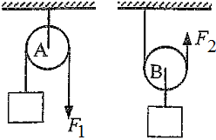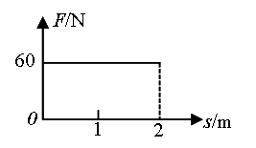
[来源:学科网]
17、工人用力F水平推重为200N的物体，在4s内水平推力F与物体沿力的方向移动的距离s之间的关系如上右图所示。在这过程中，水平推力做的功为 J，推力做功的功率为 W
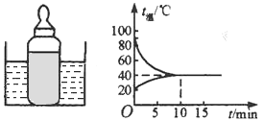
18. 某同学在做“用电流表测量电流”的实验中所用的电路如图甲所示，他按电路图正确连接电路并接通开关S后，电流表A₁和A₂的指针位置如图乙所示，则灯泡L₁的示数是＿＿＿A，灯泡L₂的电流是＿＿＿A。
温度/℃
时间/min
0
5
10
15
20
40
80
60
第19题图
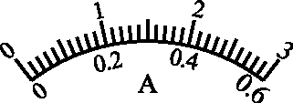
第18题
S
L₂
L₁
A₂
A₁
甲
乙

19．如图甲，小马同学将装有牛奶的奶瓶放入水中（水的质量比牛奶质量大），通过测量并作出牛奶和水的温度随时间变化的图像，根据乙图我们可以判断，对牛奶进行的是_______（加热/冷却）处理．这里牛奶的内能改变是通过_______方式．如果水的质量为2Kg，不考虑热量的损失，水的内能变化了_______J．（c_{水}=4.2×10³J/( kg·℃)）
F
G
20. 如图所示，小明用动滑轮把90N的重物匀速提升2m，所用的拉力是60N，则小明做的有用功是________J，动滑轮的机械效率是________.
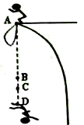
21．如图，使L₁和L₂两只灯并联，开关S同时控制两灯，则线头M应接在_____（选填：C/D/E）点上；若使L₁和L₂并联，开关S只控制灯L₁，则线头M应接在_____点（选填：C/D/E）上．如果将A、E两点用导线直接相连，闭合开关两灯中_____（L₁/L₂/都）不发光．
第22题图

第21题图
B
A
C
D
E
F
M
L₁
L₂
s=1m
h=0.3m
第23题图

22．蹦极是一项极限体育运动，如图所示，A点最高点、B点为弹性绳自然伸长的位置，蹦极人在C点受弹性绳的弹力与自身重力相等，D点是能下落到的最低点．在蹦极人从A点下落到D点的过程中， （填“B”、“C”或“D”）点动能最大，A到B过程中，重力势能都转化为 能，（不计空气阻力）， （填“B”、“C”或“D”）点弹性势能最大。
23．如图所示，在斜面上拉一重50N的木块到0.3m高处，木块沿斜面向上移动了1m，已知拉力为20N，此时斜面的机械效率为_______%．若将斜面的倾斜程度增大，将原来木块拉到相同高度处，那么机械效率将__________(升高/降低)．
24．如图是探究“不同物质的升温特性”的装置图，根据所学知识并结合实验经验，可知，进行实验过程，采取控制变量法时，水和沙子的初温______（一定/不一定）要相同；用相同的酒精灯对质量相同的沙子和水分别加热相同的时间，沙子和水吸收的热量是______（水/沙子/一样）多．
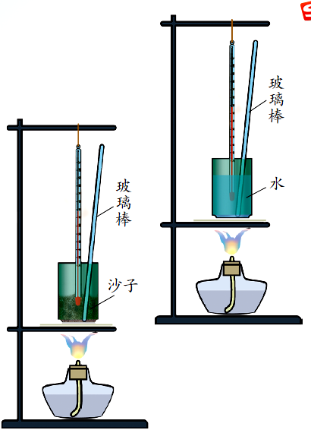
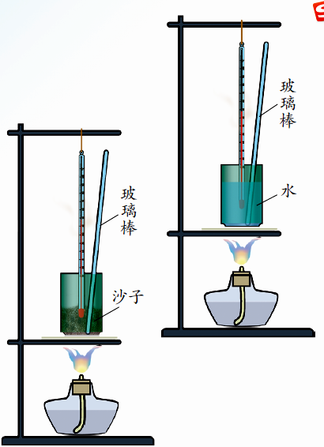
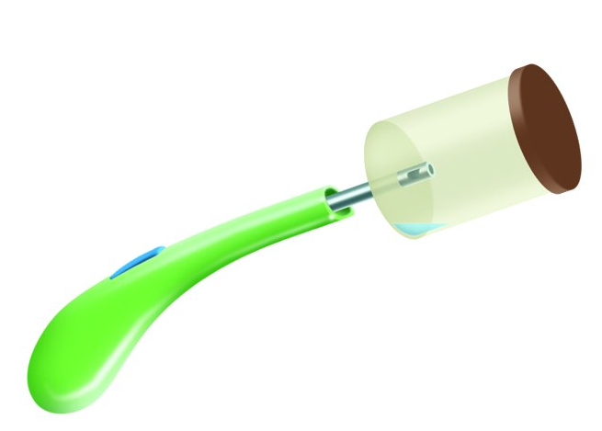
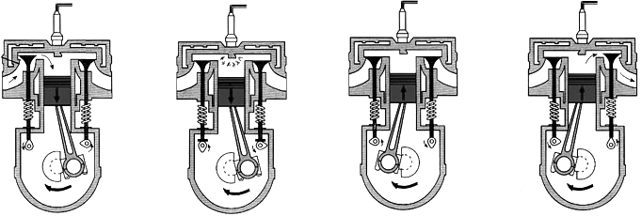
第24题图 第25题图

25．如左图所示是演示点火爆炸的实验装置．按动电火花发生器的按钮，点燃盒内酒精，盒盖飞出去．右边两图为汽油机的其中两个冲程，有一个冲程跟上述现象一致，它是______（左/右）图．这个冲程中，燃气的内能_______（增加/减少），燃气内能的改变是通过_______的方式．如果汽油机的转速为1800R/min，那么1s内，可以完成_______个冲程．
26．如图所示，水平地面上有一长方体木箱．小林用水平推力F把木箱向前推动．此过程中，推力F和木箱前进的速度v的大小随时间t的变化情况分别如图甲、乙所示．在第2s时刻，木箱受到的摩擦力f=_________N，在0~1s内，推力对木箱所做的功_________J，在3~5s内，推力对木箱所做功的功率为_________W．
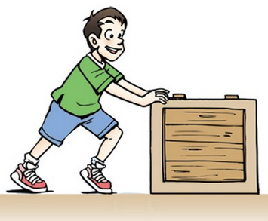
甲
F/N
t/s
10
0
1

2
3
20
30
4
5
6
乙
v/(m/s⁻¹)
t/s
0
1

2
3
0.5
1.0
4
5
6

三、解答题（共39分）
27．（4分）（1）如右图所示，使用羊角锤拔钉子，动力作用在锤柄上A点. 请作出拔钉子时所用最小动力F的示意图. (注意：请在图上保留为确保作图准确所画的辅助线)
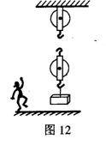
（2）在图12中用线代表绳子，将两个滑轮连成滑轮组，要求人用力往下拉绳使重物升起．
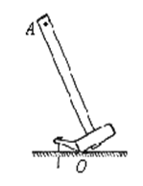

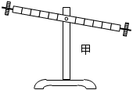
28． (6分) 小明和小红用图甲所示的杠杆一起探究杠杆的平衡条件：
(1)先把杠杆的中点支在支架上，杠杆停在如图甲所示的位置，此时杠杆处于 (填“平衡”或“不平衡”)状态．为了使杠杆在水平位置平衡，可以调节右端的平衡螺母，使它向 (填“左”或“右”)移动．
(2)如乙图，实验时用弹簧测力计应该沿 (填“M”或“N”)方向拉动弹簧测力计，为什么？
N
M
乙
如果弹簧测力计从M位置移动N位置用力使杠杆在水平位置处于平衡，弹簧测力计的示数将会变 (填“大”或“小”)
(3)小明用调节好的杠杆进行了一次实验，所得数据如下表：
动力/N | 阻力/N | 动力臂/cm | 阻力臂/cm
4 | 3 | 2 | 6
于是他得出了杠杆的平衡条件：F₁L₁=F₂L₂
请你对此作出评价说明理由： ．
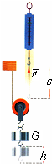
29．(4分)在“再探动滑轮”的实验中，在“再探动滑轮”活动中，如图小明用手通过一个弹簧测力计拉起一个动滑轮，使挂在它下面的钩码匀速缓缓上升．改变钩码的数量进行实验，获得的数据如下表：[来源:学科网ZXXK]
实验  次数 | 钩码重  G/N | 钩码上升  高度h/m | 绳端拉力  F/N | 手移动  距离s/m | 机械效率  η/%
1 | 5 | 0.1 | 3.0 | 0.2 | 83.3
2 | 6 | 0.1 | 3.5 | 0.2 | 85.7
3 | 7 | 0.1 | 4.0 | 0.2 | ▲
(1)弹簧测力计应该________并匀速拉动绳子．
(2)根据表格中的数据可知，使用的动滑轮的重力为______N(不计摩擦)．
(3)将第3次实验时，动滑轮的机械效率为_______%．
(4) 根据表格中的3次实验的数据我们可以得出的结论：使用同一动滑轮，提升不同的重物时，物体越重，动滑轮的机械效率越_____(高/低)．
30．(6分) 26、小红猜想动能的大小可能与物体的质量和运动速度有关，于是设计了如图甲、乙所示的实验，探究动能的大小与哪些因素有关．
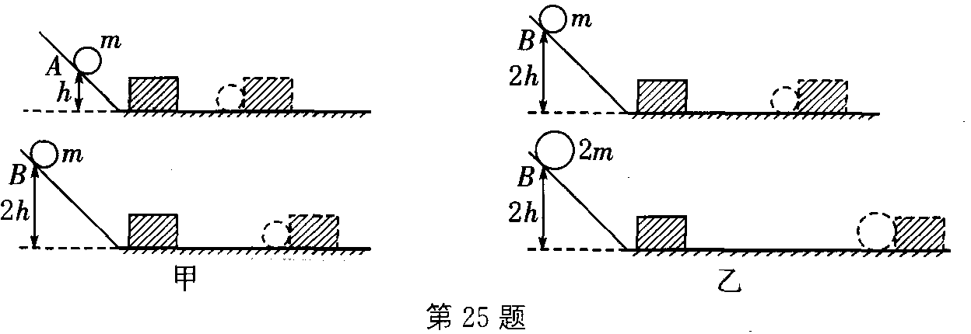

A．让质量相同的两个小球沿同一光滑斜面分别从A处和B处开始向下运动，然后与放在水平面上的木块相碰，木块在水平面上移动一段距离后静止，如图甲所示．
B．让不同质量的两个小球沿同一光滑斜面分别从B处开始向下运动，然后与放在水平面上的木块相碰，木块在水平面上移动一段距离后静止，如图乙所示．上述甲、乙两组实验中：
(1)图乙中让不同质量的两个小球从同一高度滚下的目的是 ．
(2)选用图甲探究的是动能与 的关系，得出的结论是 ．
(3)物理研究方法有许多，如等效替代法、类比法、对比法、控制变量法；本实验中运用了两种研究方法，一是控制变量法；如图甲中就是控制了 相同。二是转换法，就是用_______________来显示小球动能的大小．
(4)有个别小组在做实验甲时发现，小木块被撞击后会在水平面上移动的距离相差不多，不容易进行比较，请你给出一个合理的建议 。
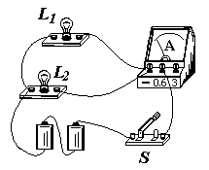
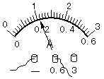
31．（6分）小红和小强“探究并联电路的
电流规律”实验。
图（甲） 图（乙）
（1）在连接电路时，开关应处于 状态。
（2）他们连接了如图（甲）的实物，此时是测量 （选填“L₁”、“L₂”或“干路”）的电流。
（3）若要测量L₁支路的电流，只需在图（甲）中改一根导线，请在需要改动的导线上打“×”，并用笔画线代替导线，画出正确的连线。
（4）他们测出了干路、L₁和L₂的电流分别为I=0.52A，I₁=0.3A，I₂= A，如图（乙），根据测量结果，可得出的初步结论是： （用公式）。
（5）为了验证结论的普遍性，他们接下来应该怎么做是： 。

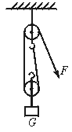
32．（6分）如图所示，工人师傅用一个定滑轮和动滑轮组成滑轮组，把重为450N的箱子匀速提升5m，动滑轮的质量为5kg，不计绳重和摩擦，取g=10N/kg．
(1) 在向上提升箱子的过程中，人对绳子的拉力为多大?（2分）
(2) 在向上提升箱子的过程中，滑轮组的机械效率为多少? （4分）

33．(7分)我国自主研制的某型新一代战斗机，具备超音速巡航、电磁隐身、超机动性、超视距攻击等优异性能，该飞机最大起飞质量为3.7×10⁴kg，最大飞行高度达2×10⁴m，最大航行速度达2.5倍声速，最大载油量为10⁴kg．飞机航行时所受阻力的大小与速度的关系见下表：
速度v/（m/s） | 100 | 200 | 300 | 400[来源:学_科_网] | 500
阻力f/N | 0.3×10⁴ | 1.2×10⁴ | 2.7×10⁴ | 4.8×10⁴ | 7.5×10⁴
已知飞机发动机燃油完全燃烧的能量转化为机械能的效率是30%，飞机使用的航空燃油的热值为5×10⁷J/kg
（1）飞机发动机完全燃烧6.4×10³kg燃油放出的热量为多少焦？（2分）
（2）当飞机以400m/s的速度巡航时，这些燃油可以让飞机飞行多少千米？（3分）飞机发动机的输出功率是多少千瓦？（2分）

丁蜀学区2019-2020学年第一学期期中质量调研

九年级物理答题卷
一、选择(每题2分,共28分)
题号 | 1 | 2 | 3 | 4 | 5 | 6 | 7 | 8 | 9 | 10 | 11 | 12 | 13 | 14
选项 | C | A | D | A | D | D | B | A | D | D | B | C | A | C
二、填空（每空1分，共33分）
15．__并联__ ____一灯断路其他不受影响___ _ 并联 串联
16. __A__ ___10____ 增大 17. ___120__ ____30____
18. __1.02___ ___0.48___ 19. 冷却 ___热传递___ __1.68×10⁵___
20. ___180___ ____75％___ 21. D ____E__ ____都___
22. ___C__ ____ ____动_____ D 23. ___75____ ___升高____
24. _不一定__ ___一样_ 25. 右 __减小__ __做功___ __60___
26．__20____ ___0___ _____20___

三、解答题（共39分）
27．（4分）（1）如右图所示，使用羊角锤拔钉子，动力作用在锤柄上A点. 请作出拔钉子时
所用最小动力F的示意图. (注意：请在图上保留为确保作图准确所画的辅助线)
（2）在图12中用线代表绳子，将两个滑轮连成滑轮组，要求人用力往下拉绳使重物升起．

28.(1)__平衡__ __左__ (2)__M__ __便于直接读出力臂 大
(3)____实验次数太少不具普遍性_____
29. (1)___竖直___ (2) ___1___ (3) ____87.5___(4) 高

30.(1)_____使小球到达底端速度相同 __
(2)_____速度____ 质量相同速度越大动能越大
(3)____质量_____ _____木块移动距离
(4) 增大小球释放的高度差/换质量较小的木块/换质量较大的小球
31.(1) __断开__ (2)___干路___
图（甲） 图（乙）
(3)若要测量L₁支路的电流，只需在图（甲）中改一根导线，请在需要改动的导线上打“×”，并用笔画线代替导线，画出正确的连线。
(4) _0.22___ I=I₁+I₂
(5)__换不同规格的灯泡重新实验
32.（1）G=mg=50 （1分 ） F=½G=250 （1分）
（2）W_{有用}=Gh=2250J （1分 ）
W_{总}=FS=2500J （1分 ）
η= W_{有用}/W_{总}=90％ （2分 ）

33.
（1）Q=mq=3.2×10¹¹J （2分 ）
（2）W=ηQ=9.6×10¹⁰J （1分 ）

S=W/F=2×10⁶ m （2分 ）

P=FV=1.92×10⁷w （2分 ）

